

aCTIVIDAD 1 UNIDAD 6

COPIAS DE SEGURIDAD



9 de noviembre de 2016

eMILIANO MONTESDEOCA DEL PUERTO

1 DAWB

Tenemos la siguiente carpeta Descargas con un fichero Hola.txt:

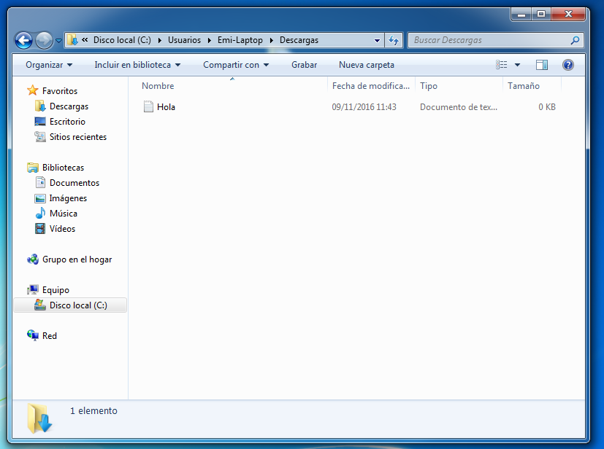

Comentar y capturas de pantallas de las siguientes tareas:

- Realizar una copia de seguridad de la carpeta de Descargas.

Accedemos al panel de control y luego a copias de seguridad y restauración. Luego tenemos que ir a configurar copias de seguridad y seleccionar donde queremos guardar la copia de seguridad.

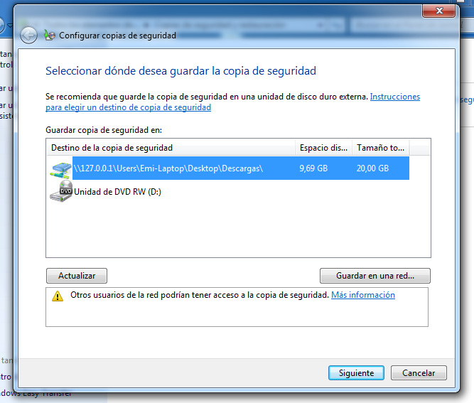

Elegimos la opción de elegir que queremos guardar y seleccionamos la carpeta de Descargas.

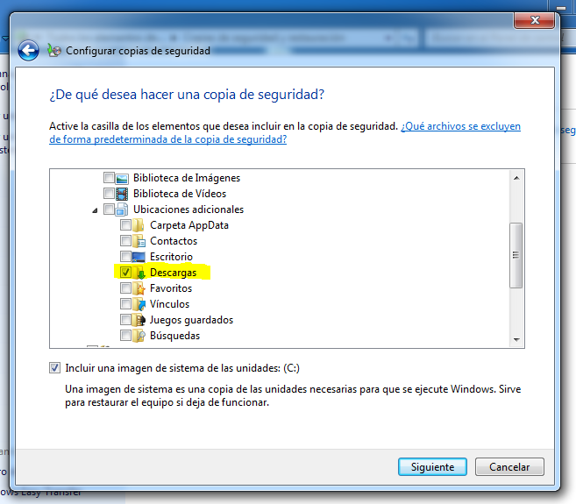

Aquí podemos verificar que estamos copiando:

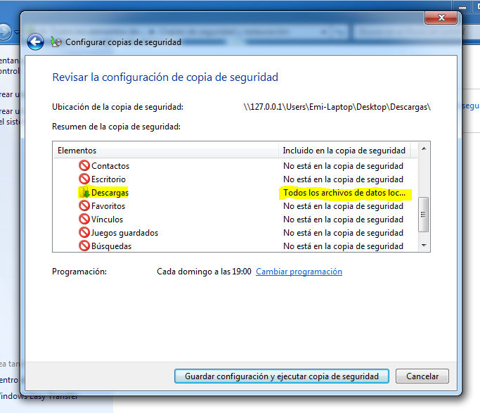

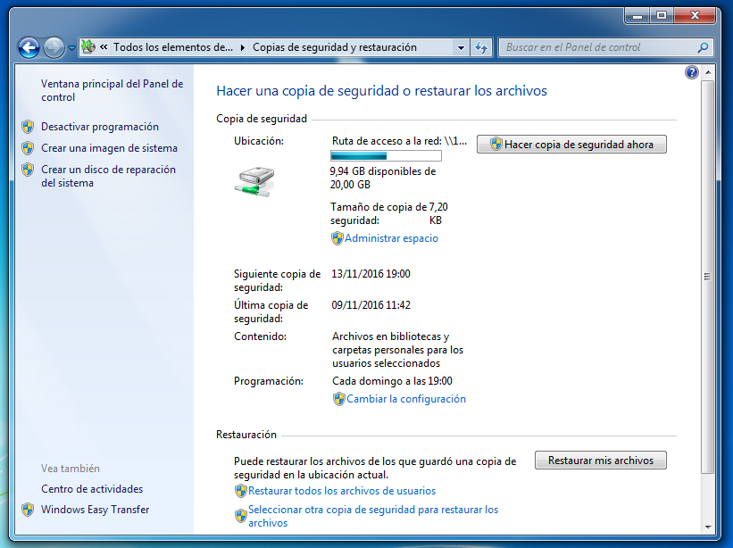

Aquí se encuentra la copia de seguridad, que esta guardada en una carpeta llamada descargas en el escritorio.

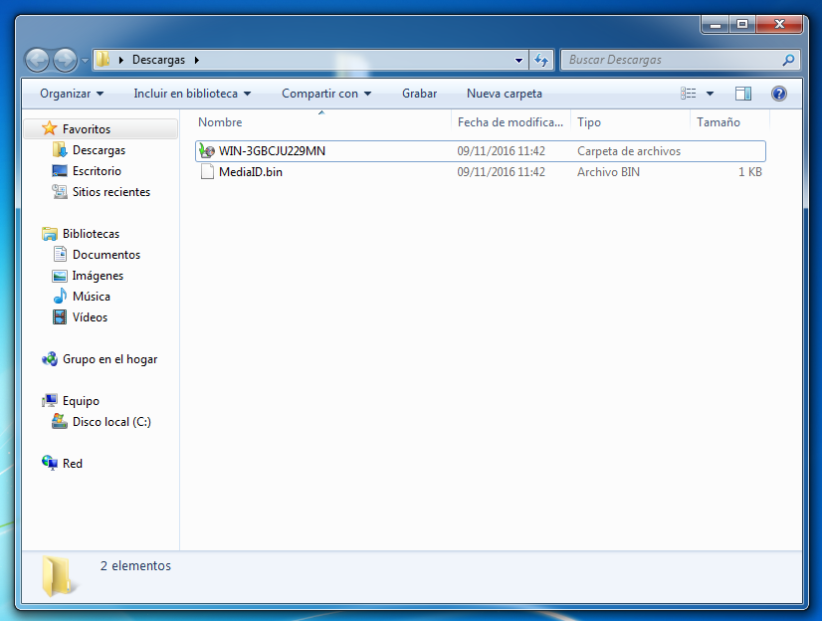

- A continuación eliminar el contenido de la carpeta Descargas.

Aquí podemos ver como la carpeta descargas esta vacía.

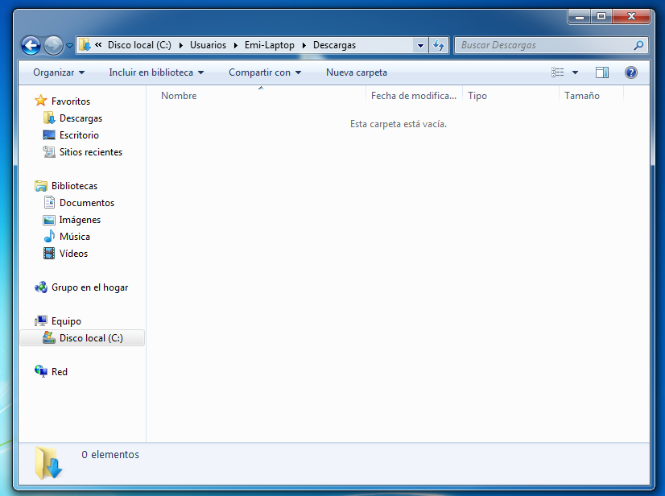

-Restaurar la copia y comprobarla.

Vamos a donde teníamos el archivo que creo el gestor de copias de seguridad y lo ejecutamos.



Nos saldrá un buscador para seleccionar donde se encuentra

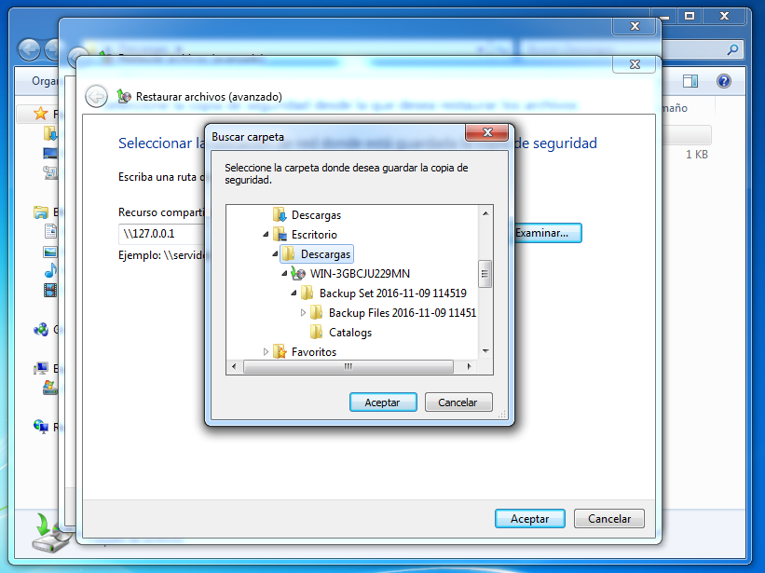

Una vez que encuentra el archivo en la carpeta seleccionada, detecta la copia de seguridad como podemos ver en la carpeta siguiente.

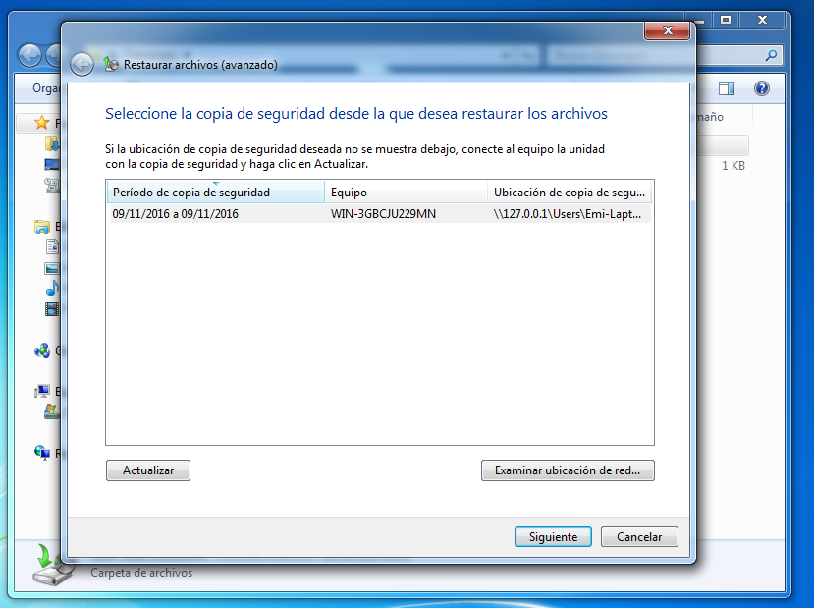

Seleccionamos que restaure todos los archivos de esta copia de seguridad.

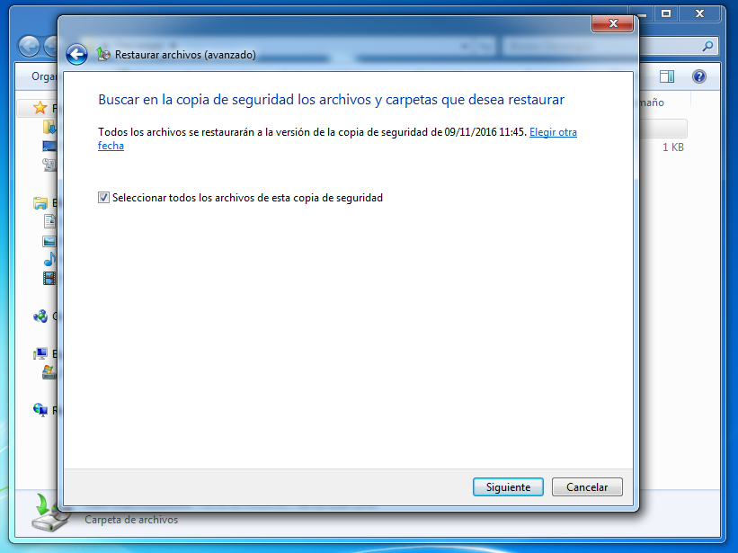

Nos pedirá que seleccionemos donde queremos restaurar los archivos, aquí podemos elegir una carpeta donde queramos o su ubicación original cuando se hizo la copia de seguridad

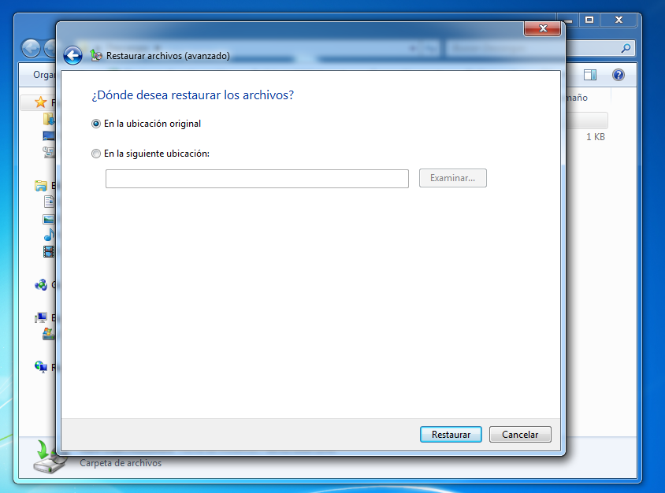

Le damos a siguiente y veremos cómo se realiza la restauración.

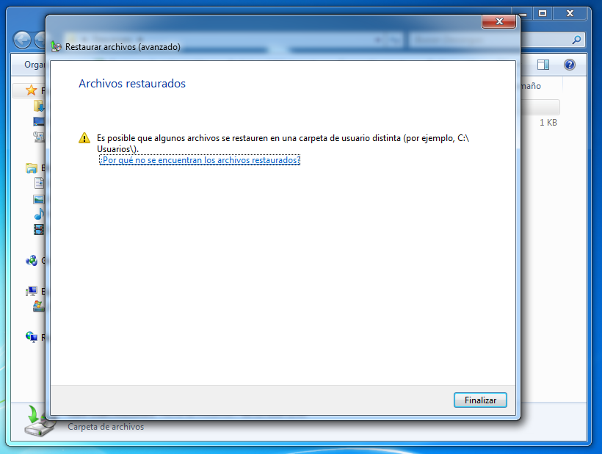

Y ahora vemos en la carpeta que se ha restaurado el archivo

